Sistema de adoção animal
Ana Julia Dezan Leite
Ana Karoline Franck Farias
Pedro Lucas Rosado Andrade

Ji-Paraná
2025
Resumo

Este artigo tem como objetivo apresentar o desenvolvimento de um site voltado ao apoio de organizações que atuam no resgate, acolhimento e cuidado de animais abandonados. O objetivo principal é oferecer uma ferramenta auxilie na arrecadação de doação, divulgar campanhas e um disque acolhimento para os animais em situações de maus tratos, perigo e abandono. Para atender as necessidades das instituições envolvidas, para o design e o desenvolvimento do sistema será utilizados as ferramentas como HTML, CSS, Javascript e PHP. Este Projeto facilitara a comunicação entre essas organizações e comunidade, aumentando a divulgação de doações, divulgando um calendário com a programações da comunidade e um dique acolhimento no qual ajudara animais em situação de vulnerabilidade. Assim desta forma podemos destacar que as tecnologias para o desenvolvimento web ou para outro fim são fundamentais para potencializar as atividades dessas instituições.

Palavras-chave: Animais, Colaboração, Comunidade, Desenvolvimento Web, Instituições.

Abstract

This article aims to present the development of a website aimed at supporting organizations that work in the rescue, shelter and care of abandoned animals. The main objective is to offer a tool to help raise donations, publicize campaigns and a shelter hotline for animals in situations of mistreatment, danger and abandonment. To meet the needs of the institutions involved, tools such as HTML, CSS, Javascript and PHP will be used for the design and development of the system. This project will facilitate communication between these organizations and the community, increasing the dissemination of donations, publicizing a calendar with community programs and a shelter hotline that will help animals in vulnerable situations. Thus, we can highlight that technologies for web development or for other purposes are essential to enhance the activities of these institutions.

Key words: Animals, Collaboration, Community, Web Development, Institutions.

SUMÁRIO
1. INTRODUÇÃO 7
1.1. Objetivo do projeto 7
1.2. Justificativa da escolha do tema 7
2. MATERIAIS E MÉTODOS 8
3. FUNCIONALIDADES DO SISTEMA 8
3.1. Tela de Login 8
3.2. Tela de Cadastro de novo usuário 9
3.3. Tela de Redefinição de senha 9
3.4. Tela de Usuário ADM 9
3.5. Tela de Doações de fundos 9
3.6. Tela Disque acolhimento 9
3.7. Tela de dias disponíveis para doação 9
4. PROTOTIPAÇÃO 9
4.1. Protótipo Tela de Login 9
4.2. Cadastro de novo usuário 9
4.3. Redefinição de senha 10
4.4. Usuário ADM 10
4.5. Doações de fundos 11
4.6. Tela Disque acolhimento 12
4.7. Tela de dias disponíveis para doação 13
REFERÊNCIAS 14

- INTRODUÇÃO

O cuidado com animais em situação de vulnerabilidade representa um dos desafios mais urgentes da sociedade contemporânea, sendo fundamental para a proteção da fauna urbana e o equilíbrio ambiental. Pode-se observar que inúmeras vidas animais são perdidas diariamente devido à falta de recursos, abandono e maus-tratos, problemas que poderiam ser mitigados através de ações organizadas de proteção animal. No entanto, a assistência a esses animais enfrenta obstáculos significativos, principalmente pela dificuldade de coordenação entre voluntários, falta de recursos materiais e financeiros, e ausência de canis eficientes para denúncias de animais em situação de risco.
O desenvolvimento tecnológico atual possibilita a criação de ferramentas digitais capazes de conectar pessoas em prol de causas animais, democratizando o acesso à informação e facilitando a mobilização de recursos. Entretanto, observa-se uma carência de plataformas integradas que permitam tanto o recebimento de doações, sejam financeiras ou materiais como ração e medicamentos, quanto a rápida comunicação sobre animais necessitando de resgate ou cuidados veterinários.
Diante deste cenário, torna-se imperativo desenvolver sistemas que facilitem e incentivem a participação coletiva no auxílio aos animais. A criação de uma plataforma web para Organizações Não Governamentais (ONGs) de proteção animal surge como solução, permitindo a integração entre doadores e voluntários. Este projeto visa estabelecer um canal eficiente para arrecadação de recursos, acesso ao calendário da ONG e denúncias de animais em situação de rua.

  - Objetivo do projeto
Construir um sistema web que irá auxiliar na gestão de doações para a instituição que ampara os animais.

  - Justificativa da escolha do tema
Como observado o grande número de animais abandonados este projeto visa em um sistema de doações de fundos para instituição e disque acolhimento para animais em situação de abandono.

- MATERIAIS E MÉTODOS
Este trabalho consiste em um projeto prático de desenvolvimento de um site voltado à gestão de doações para uma instituição de amparo animal. Trata-se de um estudo de caráter aplicado e exploratório, com base em revisão bibliográfica e prática de desenvolvimento web.
No início será feita uma revisão bibliográfica para embasamento teórico sobre sistemas de gestão, plataformas de doações e boas práticas em desenvolvimento web, utilizando a plataforma Google Acadêmico, visando artigos na língua Brasileira.
O site será desenvolvido utilizando as linguagens HTML, CSS, Javascript (para o front-end) e PHP (para o back-end) e será utilizado banco de dados MySQL. O sistema permitirá o cadastro de doadores, registro de doações, histórico de contribuições, realizar denúncias de maus tratos, e uma página para consultar os dias disponíveis para realizar adoção na ONG.
Os dados que serão coletados nos testes serão analisados de forma qualitativa, com base em formulários de feedback. Para os testes de funcionamento do banco de dados e integridade das informações, serão realizados testes de inserção, atualização, exclusão e consulta dos dados.
- FUNCIONALIDADES DO SISTEMA
O sistema terá uma tela de login.
Terá uma tela de cadastro de novo usuário.
Terá uma tela de redefinição de senha.
Terá uma tela de usuário funcionário ADM.
O sistema também terá uma tela de doações de fundos.
O sistema também terá tela para disque acolhimento.
E também terá uma tela para verificar os dias que a ONG estará disponível para doação.

  - Tela de Login
Esta tela é responsável por dar acesso ao sistema para um usuário cadastrado.
  - Tela de Cadastro de novo usuário

Esta tela é responsável por cadastrar um novo usuário ao sistema.
  - Tela de Redefinição de senha

Esta tela permite que o usuário recupere sua conta caso esqueça seu login.
  - Tela de Usuário ADM

Esta tela permite que o usuário faça o controle das doações.
  - Tela de Doações de fundos

Esta tela permite que o usuário faça doações para a instituição.
  - Tela Disque acolhimento

Esta tela permite que o usuário faça uma denúncia de maus tratos.
  - Tela de dias disponíveis para doação

Esta tela permite que o usuário veja os dias que ele poderá ir até a ONG para realizar a adoção de algum animal.

.
- PROTOTIPAÇÃO
Nesta seção serão apresentados os protótipos de média fidelidade do projeto.

  - Protótipo Tela de Login

Na imagem abaixo será apresentado o protótipo da tela de login.
  - Cadastro de novo usuário
Na imagem abaixo será apresentado o protótipo da tela de cadastro de um novo usuário.
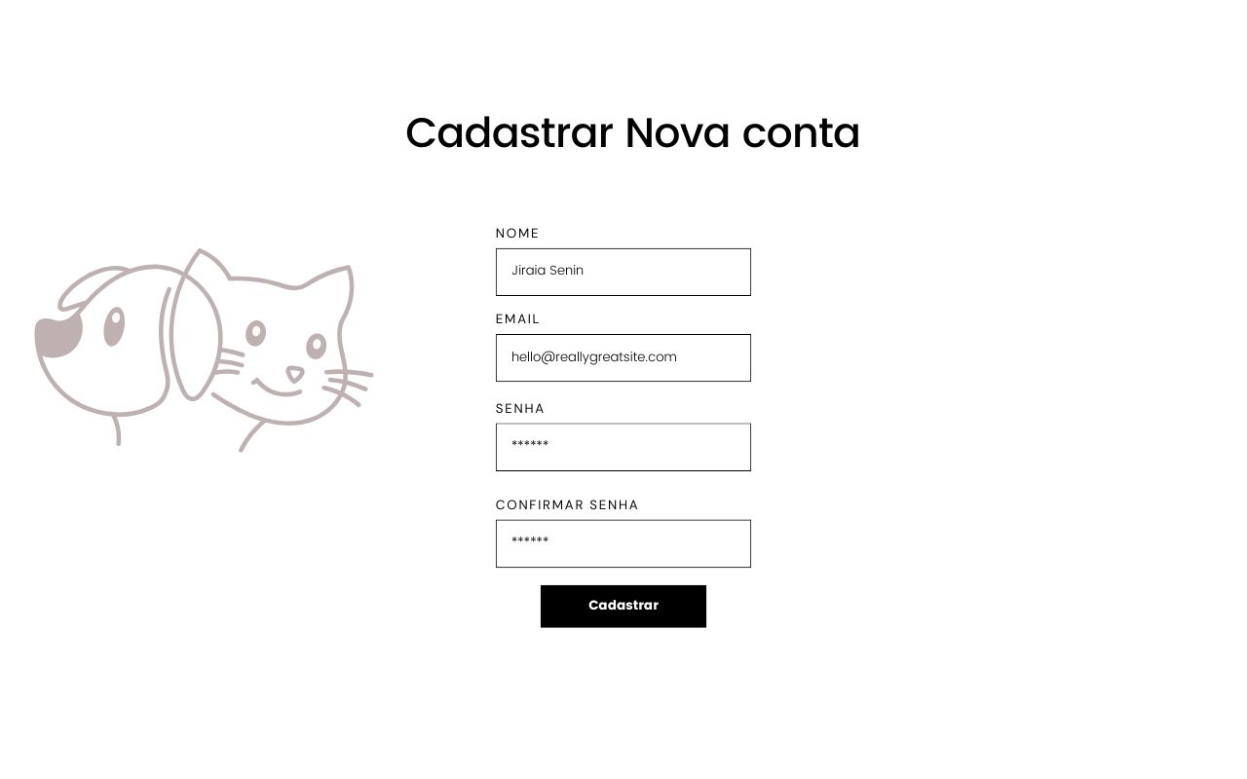
  - Redefinição de senha
Na imagem abaixo será apresentado o protótipo da tela de redefinição de senha.

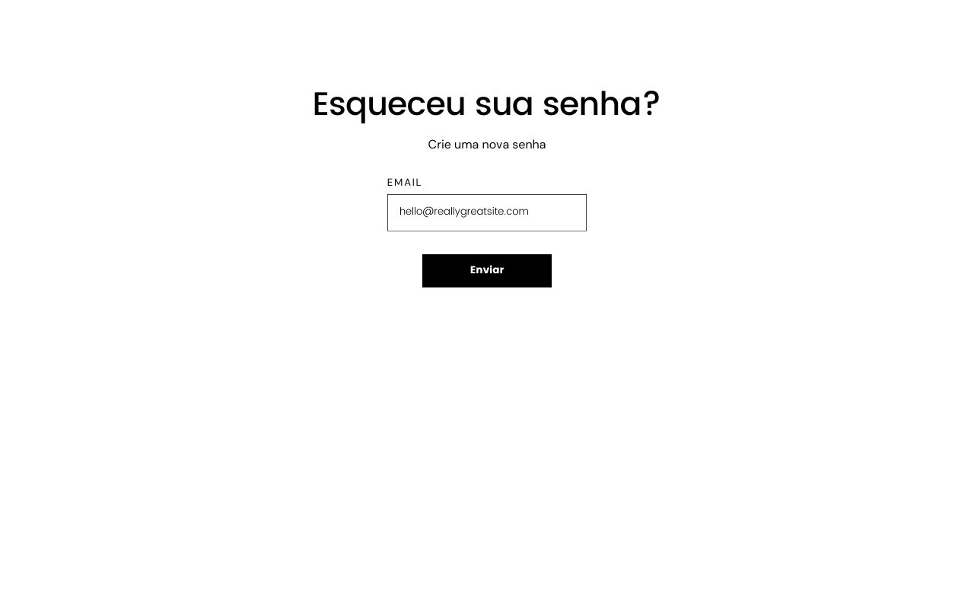
  - Usuário ADM
Na imagem abaixo será apresentado o protótipo da tela funcionalidades que o funcionário irá usar.
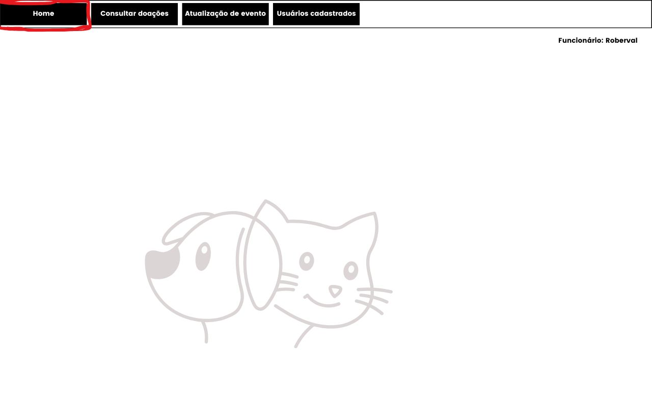

  - Doações de fundos
Na imagem abaixo será apresentado o protótipo da tela de doações.
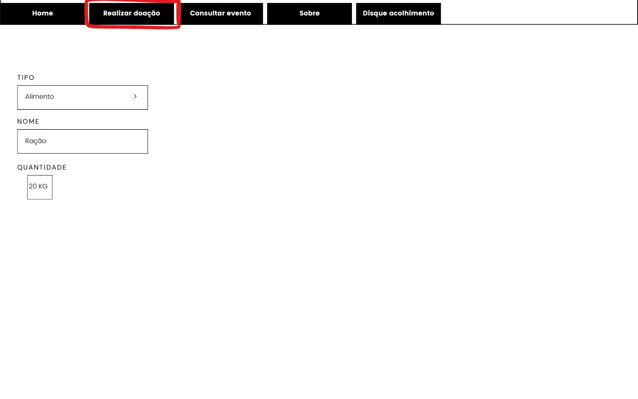
  - Tela Disque acolhimento
Na imagem abaixo será apresentado o protótipo da tela de disque acolhimento que o usuário poderá fazer denúncias.
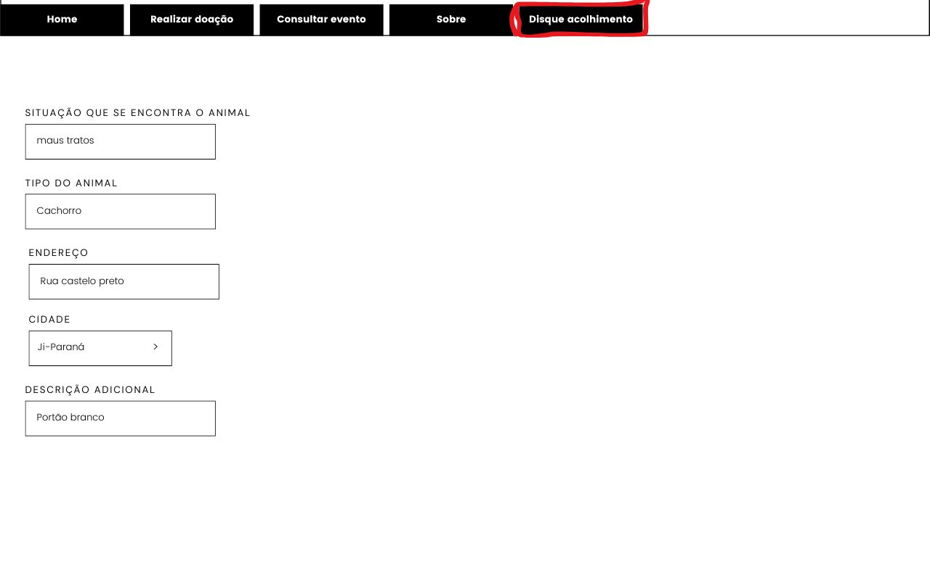

  - Tela de dias disponíveis para doação
Na imagem abaixo será apresentado o protótipo da tela que mostrará os dias que estará disponível para realizar adoção.

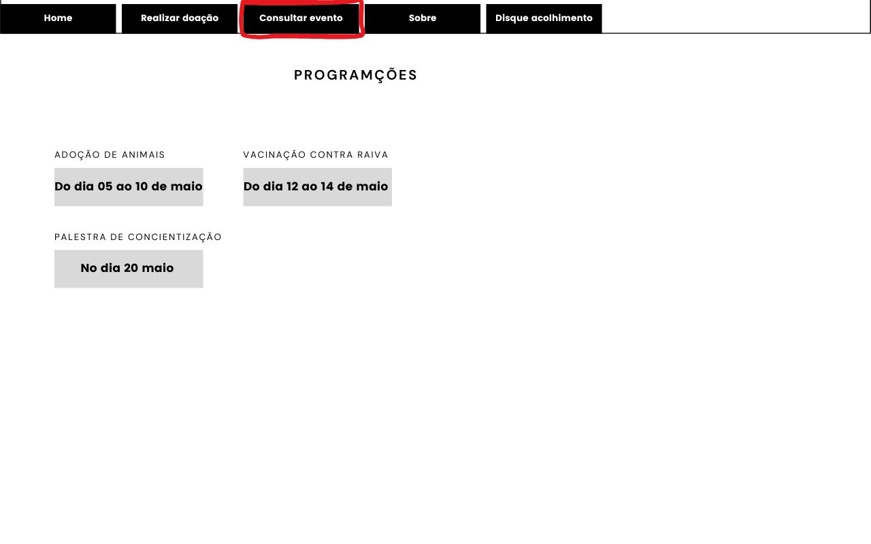

REFERÊNCIAS

BRAGAMONTE, Anderson ; DIEHL, Marcia. Doe mais: aplicação Web para gerenciamento de doações. 2018. Disponível em: <https://www2.faccat.br/portal/sites/default/files/Doe%20mais.pdf>. Acesso em: 21 maio 2025.

COUTO, Ana ; NUCCI, Gabriela ; ABREU, Lais; et al. Desenvolvimento de Site para Ong’s de animais Marinhos. Etec Dr. Geraldo José Rodrigues Alckmin, 2024. Disponível em: <https://ric.cps.sp.gov.br/bitstream/123456789/32190/1/desenvolvimento_sistemas_ams_2024_2_santos_site_ongs_animais_marinhos.pdf>. Acesso em: 21 maio 2025.

SILVA, Guilherme; MAZÃO, Lucas; RIBEIRO, Ryan; et al. SWOPP SISTEMA WEB ONG PELOS E PATAS FERNANDÓPOLIS. ESCOLA TÉCNICA ESTADUAL PROF. ARMANDO JOSÉ FARINAZZO CENTRO PAULA SOUZA, 2019. Disponível em: <https://ric.cps.sp.gov.br/bitstream/123456789/19650/1/Pelos%20e%20Patas.pdf>. Acesso em: 21 maio 2025.

TEIXEIRA, Kayene; SOUZA, Nathalia ; SCRIGNOLI, Raiane. APATA - Website de ajuda à ONG de animais. 2021. Disponível em: <https://ric.cps.sp.gov.br/bitstream/123456789/10812/1/Monografia_2021_Etim_DS_3A_KayeneTeixeira_APATA%20-Website%20de%20ajuda%20%c3%a0%20ONG%20de%20animais.pdf>. Acesso em: 21 maio 2025.

